Консультация для родителей.
Материал подготовила
Учитель-логопед:
Елена Николаевна Челина
МДОУ «Детский сад № 75»

Методы и приёмы работы с детьми, имеющими укороченную подъязычную связку (уздечку)

Практикующие учителя-логопеды в своей работе часто сталкиваются с механической (органической) дислалией, при которой нарушено строение органов артикуляционного аппарата и, как следствие, страдает звукопроизношение.
Подъязычная связка
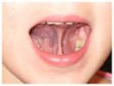 В норме длина уздечки составляет 1,5 см.
Если уздечка укорочена, движения языка ограничены. В итоге нарушается произношение звуков, требующих поднятие языка вверх ([ш], [ж], [р] и т.д.).

Подрезать или нет?
Даже если уздечка укорочена (менее 8 мм.), то лучше её растягивать, чем оперировать. В пользу этого говорит то, что после операции на уздечке останется рубец, который также будет сокращать её подвижность. Кроме того, прооперированный ребёнок ещё долго будет опасаться делать артикуляционные упражнения для подъязычной связки, чтобы избежать некогда испытанных болевых ощущений.
Короткая уздечка языка растягивается на необходимую длину с помощью специальных упражнений. Если она очень короткая на её растягивание может потребоваться достаточное количество времени (может быть, около трёх месяцев).
Правила выполнения упражнений (по М.А. Поляковой [6]):
- При выполнении упражнений рот нужно открывать максимально широко, но в то же время так, чтобы ребёнок мог дотянуться кончиком языка до альвеол.
- Все движения должны выполняться медленно, на улыбке, близко к пределу возможного.
- Имейте в виду, что выполнение упражнений для ребёнка физически тяжело, язык может уставать, подъязычная связка может болеть – дайте ему отдых.
Артикуляционные упражнения для растягивания уздечки языка
(Е. М. Косинова [4], Е. Н. Краузе [5], О.А.Новиковская [7]):

«Маляр»
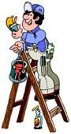Улыбнуться, открыть рот. Широким кончиком языка погладить нёбо от зубов к горлу. Нижняя челюсть не должна двигаться.
Красить комнаты пора.
Пригласили маляра.
Челюсть ниже опускаем,
Маляру мы помогаем.

«Лошадка»
Улыбнуться, открыть рот. Пощёлкать кончиком языка, как цокают лошадки. Рот при этом открыт, кончик языка не вытянут и не заострён. Следить, чтобы он не подворачивался внутрь, а нижняя челюсть оставалась неподвижной.

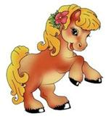

Едем, едем на лошадке
По дорожке гладкой.
В гости нас звала соседка
Кушать пудинг сладкий.
Мы приехали к обеду,
А соседки дома нету.

«Грибок»

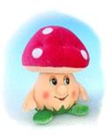

Я стою на ножке тонкой,
Я стою на ножке гладкой,
Под коричневою шляпкой
С бархатной подкладкой.

Улыбнуться, открыть рот. Присосать широкий язык к нёбу. Это шляпка гриба, а подъязычная связка – ножка. Кончик языка не должен подворачиваться, губы – в улыбке. Если ребёнку не удаётся присосать язык, то можно пощёлкать языком, как в упражнении «Лошадка». В пощёлкивании тренируется нужное движение языка.

«Гармошка»
Положение языка как в упражнении «Грибок», губы в улыбке. Не отрывая язык,
открывать и закрывать рот.

На гармошке я играю,
Рот пошире открываю,
К нёбу язычок прижму,
Ниже челюсть отведу.

«Барабан»
Улыбнуться, открыть рот. Многократно и отчетливо произносить звук Д-Д-Д. Язык при произнесении этого звука упирается в верхние зубы, рот не закрывать. Очень часто при выполнении этого упражнения ребенок закрывает рот. Чтобы этого не происходило, можно зажать зубами палочку шириной примерно 1 см или ручку детской зубной щетки прямоугольной формы (ручка не должна быть толстой, она должна быть прямой, как линеечка).

В барабан мы сильно бьем
И все вместе мы поем:
«Д – д – д – д!»
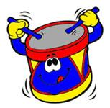

«Качели»
Улыбнуться, открыть рот. На счет «раз-два» поочередно упираться языком то в верхние, то в нижние зубы. Нижняя челюсть при этом неподвижна.

На качелях я качаюсь
Вверх-вниз, вверх-вниз.
Я все выше поднимаюсь,
А потом – вниз.
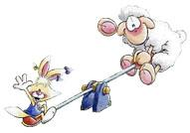

«Дотянись до носа»
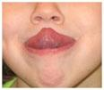Улыбнуться, открыть рот. Широкий кончик языка поднять к носу и опустить к верхней губе. Следить, чтобы язык не сужался, а губы и нижняя челюсть были неподвижны.

«Футбол»
Рот закрыть, кончик языка с напряжением упирать то в одну, то в другую щёку так, чтобы под щекой надувались мячики.

«Котёнок»
На блюдечко положить немного сгущёнки (сметаны, варенья) и предложить ребенку слизать её языком как котёнок. Можно также лизать мороженое.

«Грибок» с элементами самомассажа
Предложить выполнить упражнение «Грибок». Ребёнок сам перетирает уздечку большим и указательным пальцами руки.
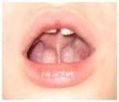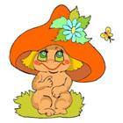

Механическая помощь при выполнении артикуляционных упражнений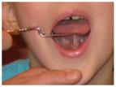
Если язычок провисает, ребенок не может выполнить упражнения «Лошадка», «Грибок», то для правильного растягивания логопед берет зонд («расчёска») и поднимает язык или «качает» его на «расчёске».
Массаж уздечки языка
Большим и указательным пальцами левой руки, взявшись за кончик языка, поднять его вверх.
Рот при этом раскрыт.
Указательным и большим пальцами правой руки растягивающим движением скользить по уздечке языка снизу вверх.
*****
*****
Растягивание уздечки
- Прием Е.В. Новиковой [6]
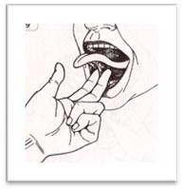
Рис. 1. Прием растягивания уздечки по Е.В. Новиковой (а)
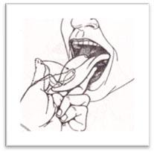
Рис. 2. Прием растягивания уздечки по Е.В. Новиковой (б)
Наложив на язык стерильный платок (салфетку), поставить указательный и средний пальцы под язык, уздечка между пальцами, большим пальцем нажать на переднюю часть языка и выполнить подтягивающие движения языка наружу.
Указательный и средний пальцы неподвижны (см. рис. 1 и 2).
******
******

- Упражнение «Крот»
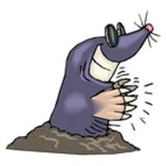Прием Н.Г. Водовозовой [8]-
Указательными и большими пальцами рук тянуть язык за кончик вниз.
- Во дворе горка, -
Указательными и большими пальцами рук тянуть язык за кончик вверх.
- Под горкой норка. –
Указательным пальцем с силой поглаживать снизу вверх подъязычную уздечку, растягивая её.
- В этой норке
- Крот стережет норку.
Упражнение с резиновым колечком.
(Ф.Я. Хорошилкина [9])
На кончик языка накладываете резиновое кольцо (нарезанное из пипетки). Ребёнок широко открывает рот, прижимая кольцо кончиком языка к нёбу, затем закрывает. После усвоения упражнения его повторяют 3 раза в день по 10 раз.
Правила постановки звуков при короткой уздечке
(М.А. Полякова [8])
Звуки, требующие заметного подъёма кончика языка вверх ([р], [ш], [ж]) ставятся после полного вытягивания у ребёнка подъязычной связки.
Звуки ([л], [ч], [щ], [т’], [д’]) можно начинать ставить, когда уздечка ещё не до конца растянулась, но уже есть некоторый подъём вверх кончика языка.
Нормативному произношению прочих звуков русского языка короткая уздечка не препятствует.
Описанная система работы успешно апробирована в течение нескольких лет с детьми 4-7 лет.
Литература
- Архипова Е.Ф. Логопедический массаж при дизартрии. – М., 2008.
- Водовозова Н.Г. Логопедический массаж язычной мускулатуры с речевым сопровождением // Логопед. – 2009.- № 2.
- Дьякова Е.А. Логопедический массаж. – М., 2005.
- Косинова Е.М. Уроки логопеда. – М., 2003.
- Краузе Е.Н. Логопедия. Логопедические занятия с детьми раннего и младшего возраста. – СПб., 2005.
- Новикова Е.В. Зондовый массаж: коррекция звукопроизношения. – М., 2006.
- Новиковская О.А. Речевая гимнастика.- М., 2008.
- Полякова М.А. Самоучитель по логопедии. Универсальное руководство. – М., 2007.
- Хорошилкина Ф.Я. «Ортодонтия» Медицинское информационное агентство М.,2006.

